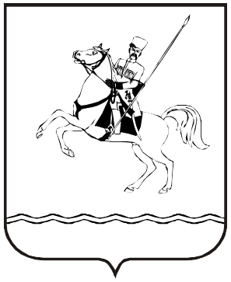

**СОВЕТ МУНИЦИПАЛЬНОГО ОБРАЗОВАНИЯ**

**ЛЕНИНГРАДСКИЙ МУНИЦИПАЛЬНЫЙ ОКРУГ**

**КРАСНОДАРСКОГО КРАЯ**

**ПЕРВОГО СОЗЫВА**

РЕШЕНИЕ

от 19.09.2024 г. № 26

станица Ленинградская

**Об опубликовании проекта решения об утверждении**

**Устава муниципального образования Ленинградский**

**муниципальный округ Краснодарского края**

В соответствии с частью 2 статьи 28, статьей 44 Федерального закона от 6 октября 2003 г. № 131-ФЗ «Об общих принципах организации местного самоуправления в Российской Федерации», Законом Краснодарского края от 8 февраля 2024 г. № 5054-КЗ «О преобразовании поселений, входящих в состав муниципального образования Ленинградский район, путем их объединения и о наделении вновь образованного муниципального образования статусом муниципального округа», Совет муниципального образования Ленинградский муниципальный округ Краснодарского края р е ш и л:

1. Опубликовать проект решения об утверждении Устава муниципального образования Ленинградский муниципальный округ Краснодарского края, внесенный главой муниципального образования Ленинградский район, в газете «Степные зори» (приложение).

2. Контроль за выполнением настоящего решения возложить на комиссию Совета муниципального образования Ленинградский муниципальный округ Краснодарского края по вопросам социально-правовой политики и взаимодействию с общественными организациями (Баева Н.Н.).

3. Настоящее решение вступает в силу со дня его официального опубликования.

Исполняющий обязанности

главы муниципального образования

Ленинградский район В.Н.Шерстобитов

Председатель Совета

муниципального образования

Ленинградский муниципальный округ

Краснодарского края И.А. Горелко